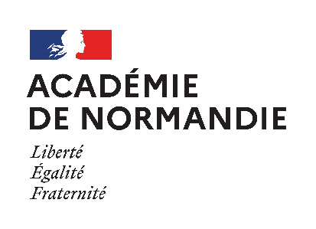 | Céline LECOMTE  Responsable académique  Domaine musique  celine.lecomte@ac-normandie.fr  Délégation académique à l’action culturelle - site de Rouen -  Courriel : daac-27-76@ac-normandie.fr  Tél. : 02 32 08 91 00

« Mini-résidence musiques actuelles / musiques du monde »

BULLETIN D’INSCRIPTION

(à retourner à la Délégation académique à l’action culturelle, par courriel à daac-27-76@ac-normandie.fr
pour le 29 septembre 2021)
RENSEIGNEMENTS ÉTABLISSEMENT
Nom de l'établissement
Adresse complète
Téléphone
UAI
RENSEIGNEMENTS ENSEIGNANTS
Nom et prénom |  | Discipline |  | Téléphone | Courriel académique
Niveau de la classe
Descriptif du projet construit par l'équipe pédagogique
Productions envisagées et modalités de rayonnement du dispositif

La conférence « Histoire des musiques actuelles » sera adossée à cette candidature et financée par l'établissement dans le cadre du CRED (pour les établissements de Seine-Maritime).
Elle sera financée par la DAAC pour les établissements de l'Eure.
Prénom et nom du chef d'établissement
Avis du chef d'établissement
Date – signature – cachet de l’établissement

